**PROBLEMA 4**: IÓN BROMONIO

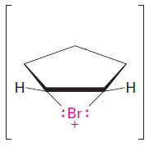

1. Determine la estructura del ión bromonio indicado. Señale los ángulos correspondientes y distancia de enlaces C-Br

